Pressmeddelande Stockholm, mars 2013
Zeta lanserar sina mest exklusiva olivoljor någonsin

Det italienska ursprunget, kvalitet och elegans står i centrum när Zeta Olivolja Regionale lanseras. Zetas grundare Fernando Di Luca har varit djupt engagerad i framtagandet av tre unika regionsoljor från Italiens främsta matregioner. Regionsoljorna är alla av den italienska smakkaraktären Fruttato, och har sinsemellan en stegrande fruktighet. Flaskorna som olivoljorna tappas i är också ett kännetecken för respektive region.

Zeta Regionale Olio Extra Vergine di Oliva består av tre regionsoljor; Azienda Guerrieri, fruttato leggero; Val di Mazara D.O.P., fruttato medio och Toscano I.G.P., fruttato intenso. Olivoljorna återspeglar Italiens smakspektra från Marche, Sicilien och Toscana som varierar i fruktighet från lätt fruktig till intensivt fruktig.

- Italiens styrka inom olivolja vilar till stor del på mångfalden av olivsorter, det unika mikroklimat och den jordmån som sätter sin prägel på oliverna i respektive region. Dessutom har italienarna hand i hand med vinkulturen förädlat sina odlings- och produktionstraditioner i hundratals år och förfinat varje regions specifika smakkaraktär. Resultatet är världens bästa och mest eleganta olivoljor, berättar Fernando Di Luca, grundare av Di Luca & Di Luca.
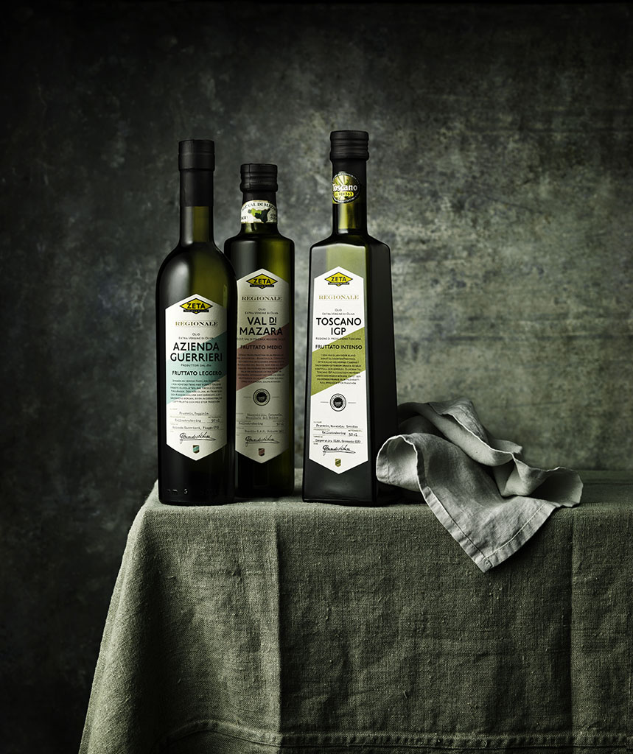
Prisade och ursprungsgaranterade

Flaskorna i denna serie skiljer sig åt vad gäller utseende, eftersom varje producent använder sin karaktäristiska flasktyp när de tappar olivolja. Gemensamt för de tre regionsoljorna är att de skördas tidigt på säsongen, av späda olivprimörer, då de är som mest rika på smak och antioxidanter*.

- Vid Italiens främsta olivoljetävling – Ercole Olivario – delar man in olivoljor i tre kategorier; lätt fruktig, medelfruktig och intensivt fruktig. Jag har valt tre välgjorda oljor från Italiens mest prestigefyllda regioner utifrån att de var och en representerar en av dessa kategorier just för att förmedla bredden av italiensk mästerkvalitet. Azienda Guerrieri kommer till exempel från min hemstad Fano i regionen Marche. Olivoljemakarna Luca och Alberto Guerrieri, far och son, har gått till final i Ercole Oliviaro 12 år i rad och vunnit kategorin lätt fruktig två gånger. En helt otrolig prestation som gör mig stolt inte minst för att jag är god vän med familjen Guerrieri, skrattar Fernando Di Luca.

Olivoljan Val di Mazara D.O.P. Extra Vergine, från Agrigentoprovinsen vid Siciliens södra kust har en D.O.P.-märkning som garanterar dess ursprung. På Sicilien finns fler D.O.P.-provinser än i någon annan region.

*Olivoljans polyfenoler bidrar till att skydda blodfetterna mot oxidativ stress.

Zeta Regionale Olio Extra Vergine di Oliva

Azienda Guerrieri Extra Vergine, Marche.
En lätt fruktig olivolja med stor fräschör som är rik på örtiga toner. Fruktigheten är komplex och fräsch i fin harmoni. Olivoljan är mjukt pepprig, med lätta toner av gröna mandlar. Eftersmaken är kryddigt gräsig.

Val di Mazara D.O.P. Extra Vergine, Sicilien.
En medelfruktig olja vars oliver skördas tidigt på säsongen vilket ger en fräschör och vacker grön färg. Val Di Mazara D.O.P. är fräsch och kryddig med doft av kronärtskocka och grön tomat med en lätt ton av citrus, tistel och basilika. Olivoljan har en utvecklad sötma med en kryddig eftersmak.
Toscano I.G.P. Extra Vergine, Toscana.

En intensivt fruktig och tuff smak där oliverna handplockas precis i säsongens början, vilket ger en grönskimrande olivolja och kraftfull smak. Precis som de typiska toskanska olivoljorna har Toscano I.G.P. Extra Vergine en markerad beska och pepprighet med förnimmelse av örter, tistel och kronärtskocka och en fräsch eftersmak av grönt gräs.

- I Italien är det vanligt att små olivodlare och andra bönder arbetar i kooperativ. Detta möjliggör att de kan erbjuda varor till fler än sina närmaste grannar. Zeta Toscano I.G.P. Extra Vergine är till exempel producerad av Cooperativa OL.M, som består av 1500 olivbönder. Olivsorten Frantoio, som olivoljan bland annat är baserad på, kallas olivernas Cabernet Sauvignon. Den kraftfulla och komplexa smaken får tio på min smakskala!, avslutar Fernando Di Luca

Zeta Olivolja Regionale finns från och med april i välsorterade Icabutiker och på Hemköp. Cirkapris för olivoljorna i butik är 129 kronor för den sicilianska och den toskanska olivoljan samt 139 kronor för olivoljan från Marche. Alla flaskor är på 50 cl.

För mer information, intervjumöjligheter med Fernando Di Luca och bilder kontakta:

Elina Gregor Catrine Bjulehag
Presskontakt, PR-och informationsansvarig,
Food & Friends Di Luca & Di Luca
E-mail: elina.gregor@foodfriends.se E-mail: catrine.bjulehag@diluca.se
Telefon: 070 – 480 77 31 Telefon: 070 – 748 00 12

